Çok oku.İlk tablodaki heceleri bakmadan yazma yaptıralım.
el | al | il | ol | ul | le | la | li | lo | lu
ek | ak | ik | ok | uk | ke | ka | ki | ko | ku
en | an | in | on | un | ne | na | ni | no | nu
em | em | im | om | um | me | ma | mi | mo | mu

mum | kum | kumlu | kumluk | oku | okul | okulu
onu | onlu | koku | kokulu | kul | kulak | ilkokul
oluk | konu | konuk | kollu | kule | kukla | mumluk
Metinleri çok okuyalım
UN
Numan un al.
Numan elek ile un ele.
Numan unu ele.
Elek ile un ele.
LOKUM
Emine lokum al.
Koli koli lokum al.
On kilo lokum al.
Lokum ile kek al.
KOLLUK
Mualla kolluk al.
O kolluk kimin?
Koluna kolluk al.
Ona kolluk al.

MELİKE
Melike o okul.
O okul kimin?
Melike o okul onun.
Onunla okullu ol.

MİNE
Mine elma al.
Mine elma kokla.
Kemal ile on elma al.
Kokulu elma al.

MUALLA
Mualla keke limon al.
Limonlu kek al.
Keke mum al.
Limonlu keke mum al.

Çok çok oku. 10 cümle seçelim, bakmadan defterine yaz.
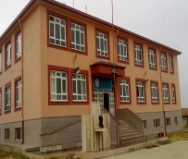  Oku Numan oku.  Oku Ali oku.  O okul kimin okulu?  O okul Ali’nin okulu.  O okul Kemal’in okulu. | Anne keke un ekle.  Anne o unu ele.  Nalan unu eleme.  Mine ak unu eleme.  Annemin eli, kolu unlu.
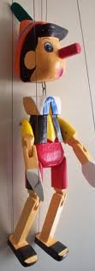İlke o kukla kimin?  Mine o kukla Ali’nin.  Ela o kol kimin kolu?  Emin o kol kukla kolu. | Ali iki koli mum al.  Mine kokulu mum al.  Emel mumu kokla.  Ali o mumu elleme.
Numan lokum al.  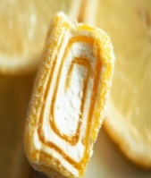  Nail minik lokum al.  Ela iki koli lokum al.  Nail limonlu lokum al.  Ninem naneli lokum 7.  Kemal kokulu lokum al. | Lale 1 kilo un al.  Elek ile un ele.  Unu elek ile ele.  Kemal kum ele.  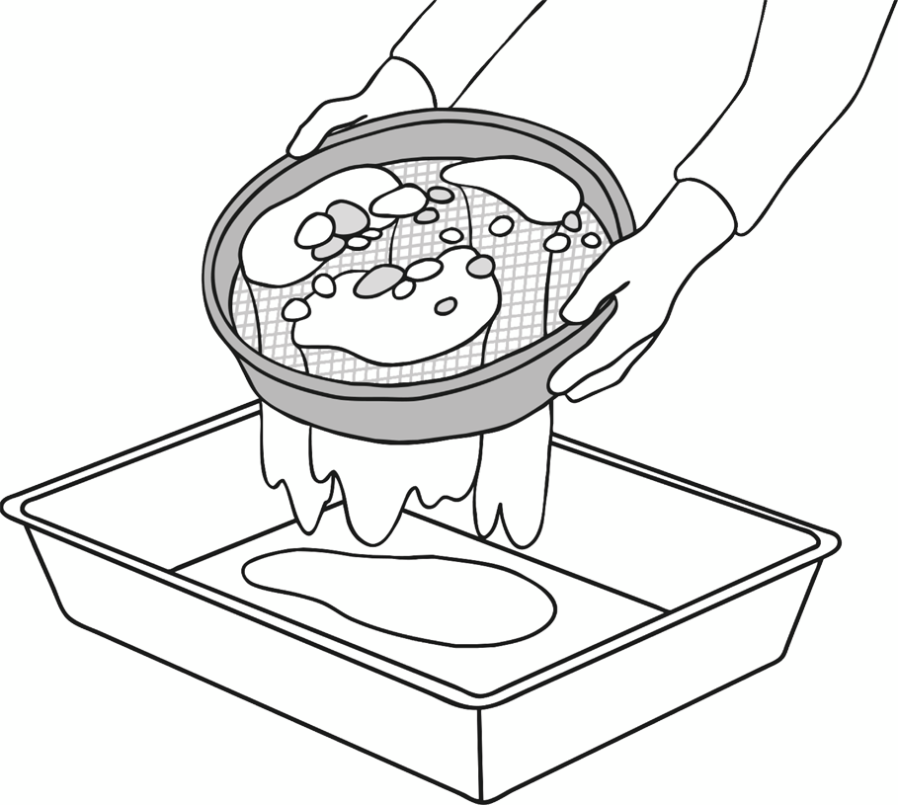  Elek kullan kum ele.  Kumu elek ile ele.

İKİŞER RİTMİK SAYMA
Aşağıdaki tabloda ikişer ritmik sayalım sayarken söylediğimiz sayıları sarı renge boyayalım.
1 | 2 | 3 | 4 | 5 | 6 | 7 | 8 | 9 | 10
11 | 12 | 13 | 14 | 15 | 16 | 17 | 18 | 19 | 20
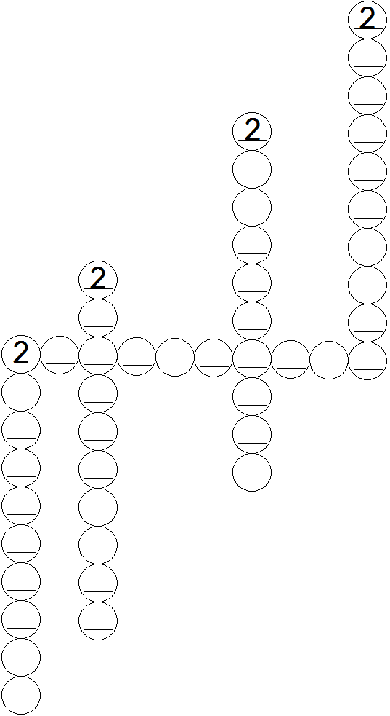
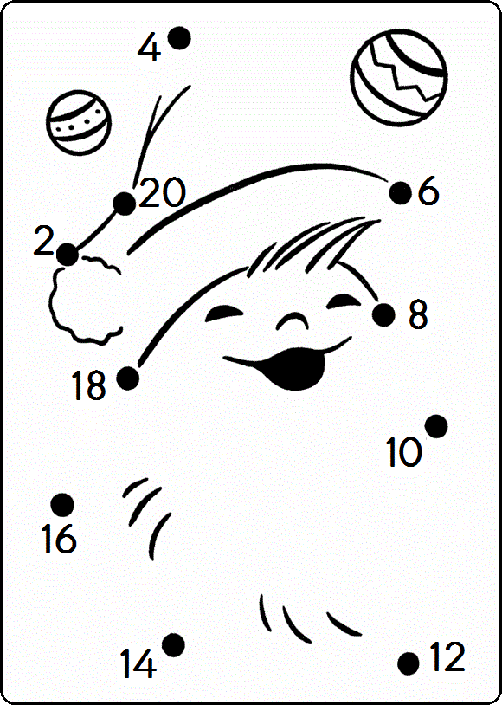
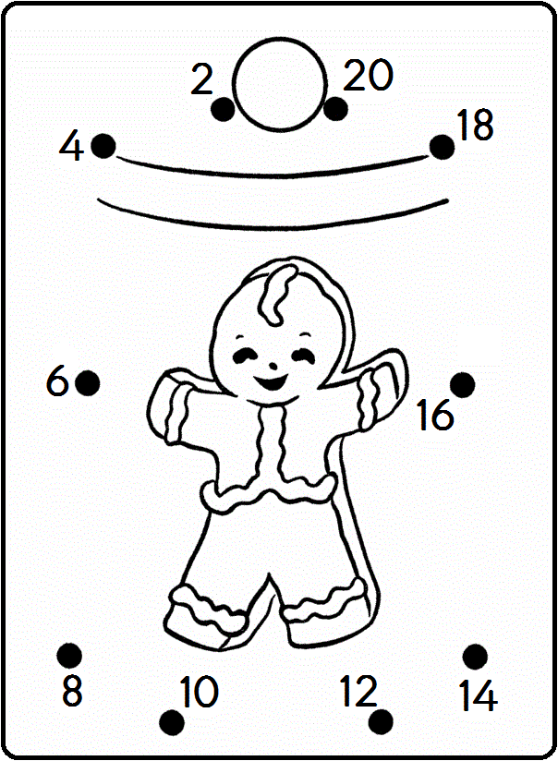

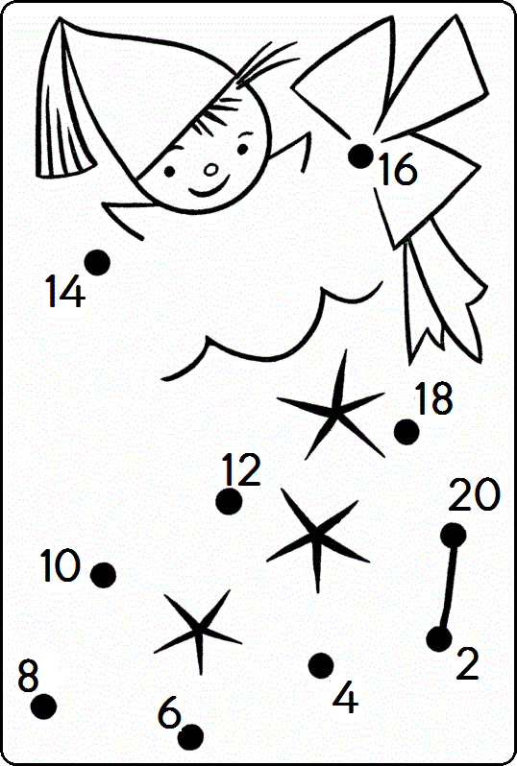

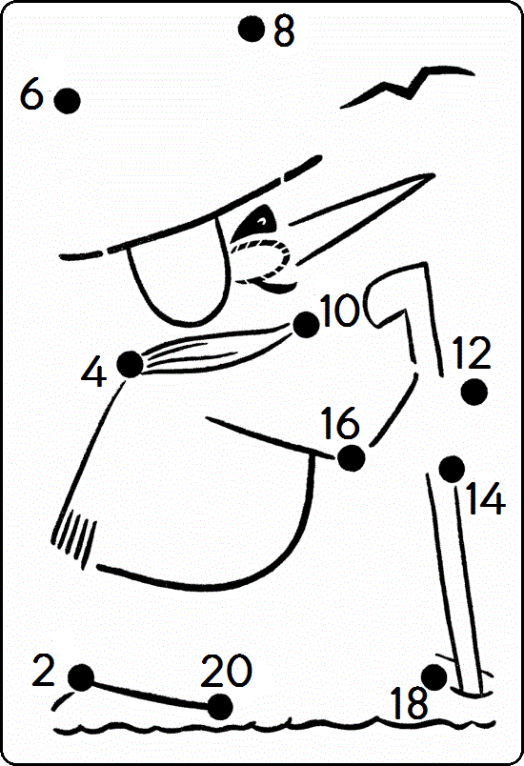

Aşağıdaki tabloda ikişer ritmik sayalım sayarken söylediğimiz sayıları sarı renge boyayalım.
20 | 19 | 18 | 17 | 16 | 15 | 14 | 13 | 12 | 11
10 | 9 | 8 | 7 | 6 | 5 | 4 | 3 | 2 | 1

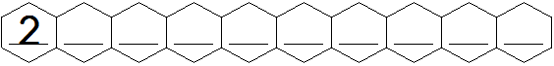

14
20

10
16
20

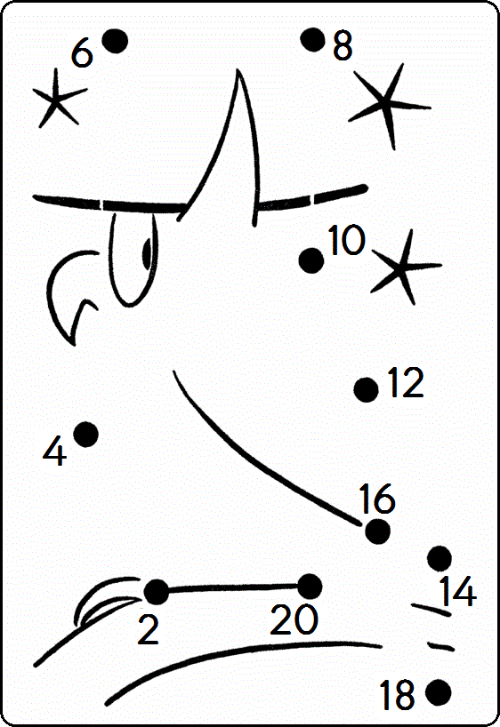
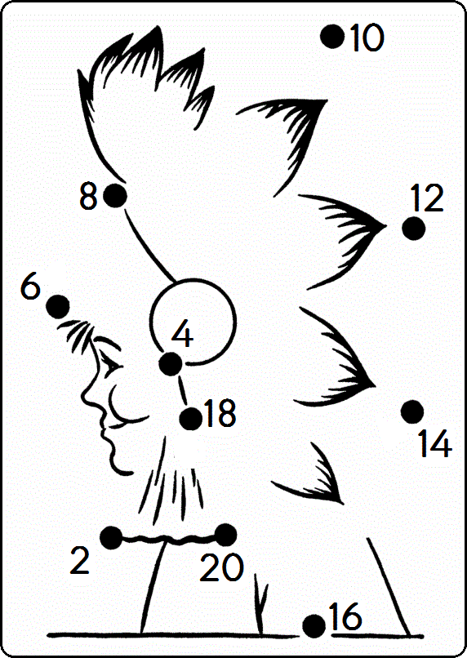

Aşağıdaki meyveleri 20’den geriye ikişer ritmik sayalım. Sayılarını altlarına yazalım.
.......... | .......... | .......... | .......... | …………..
.......... | .......... | .......... | .......... | ..........

20 | …… | …… | 14 | …… | …… | 8 | …… | …… | 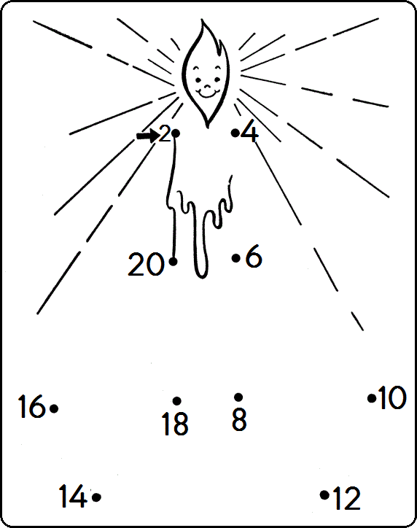  2

…… | …… | 16 | …… | …… | 10 | …… | …… | …… | ……

